Республиканский конкурс исследовательских работ и творческих проектов дошкольников и младших школьников «Я – исследователь»

Исследовательская работа
«Военная история моего прадеда»
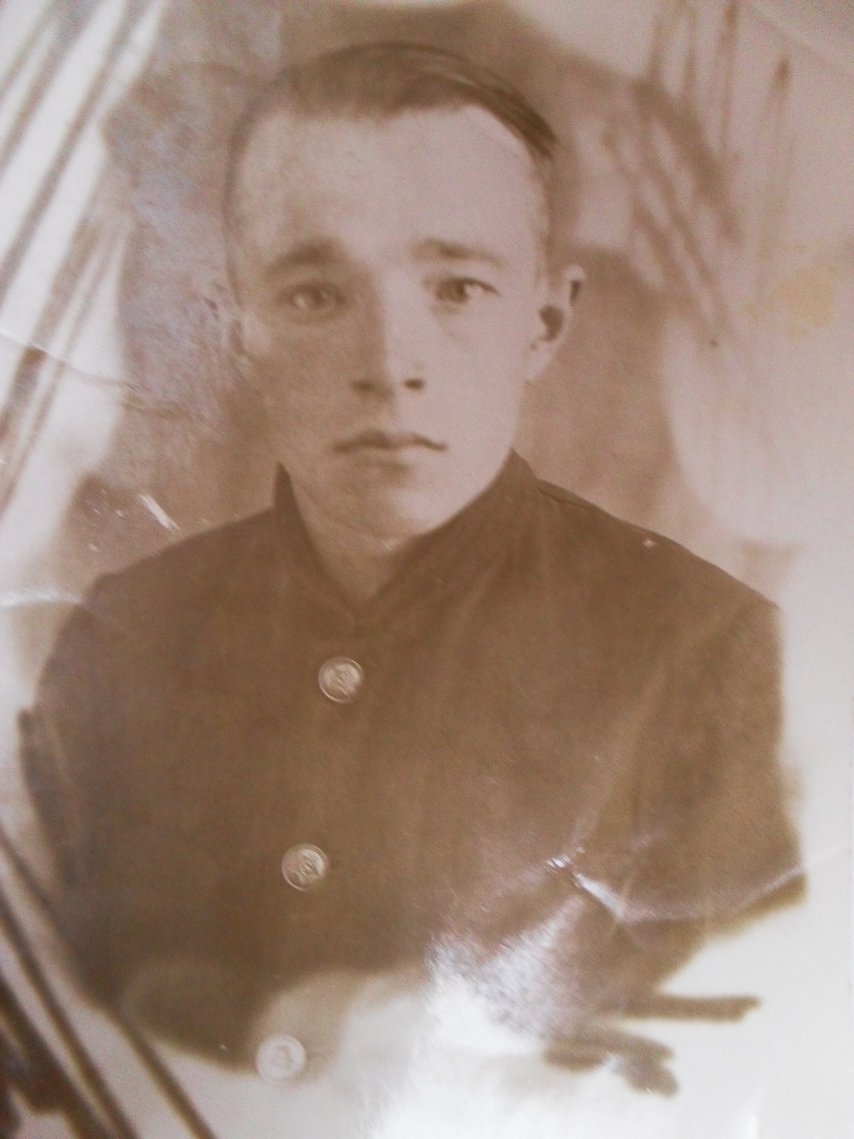
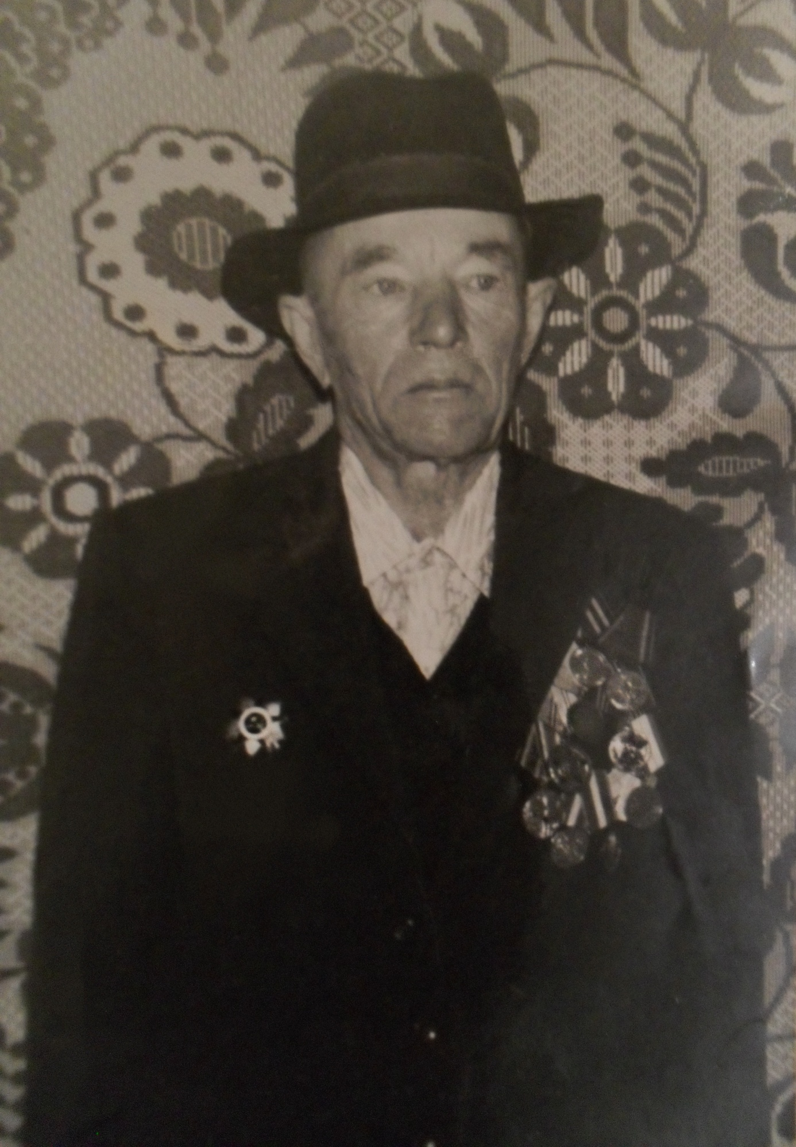
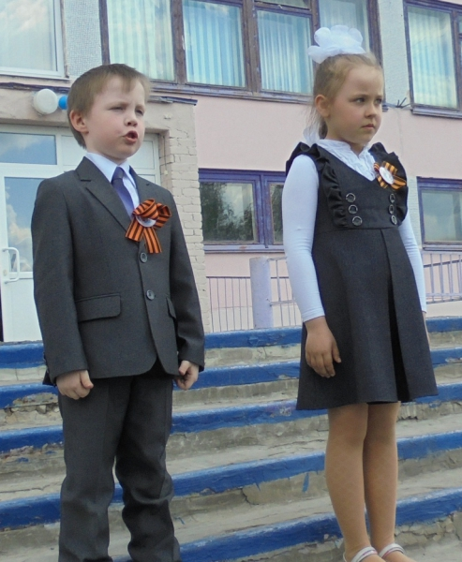

Автор: ученик 2 класса МБОУ «СОШ№6»,
Карманов Дмитрий Сергеевич
Научный руководитель: учитель начальных классов МБОУ «СОШ№6» г.Шумерля,
Карманова Надежда Алексеевна

г.Шумерля – 2017 г.
1. Введение
Затем, чтоб этого забыть
Не смели поколенья,
Затем, чтоб нам счастливей
быть,
А счастье – не в забвенье!
А. Твардовский
Война – это горе и слезы. 72 года прошло с той поры, как отгремели последние выстрелы Великой Отечественной войны. Тысячи людей прошли через все испытания и мучения самой тяжелой войны 1941-1945 годов. Тяжелые годы испытаний выпали на судьбы советского народа: погибали отцы, братья, сыновья, мужья. Боль и утраты войны не обошли стороной ни одну семью. Поэтому тема великой Отечественной войны навсегда останется актуальной, а День Победы – 9 мая – самым трогательным, самым душевным праздником страны.
Мой папа уже несколько лет исследует и составляет семейное древо Кармановых. 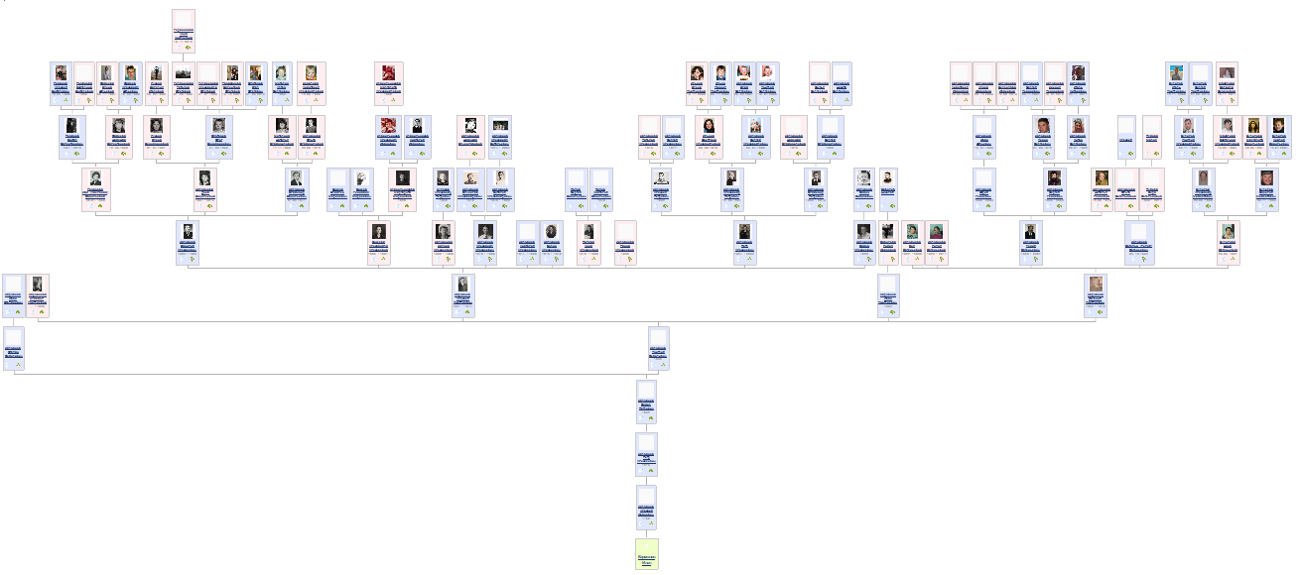
Папа знакомит нас с братом с родственниками и начал с нашего прадедушки. Нам было очень интересно, мы захотели узнать больше о военной истории нашего прадедушки, а узнав, интересную военную историю я решил поделиться с вами.
Актуальность
В наше время все чаще вспоминают о подвигах нашего народа в Великой Отечественной войне. Тема роли личности в истории всегда была актуальна. Для каждого человека история подвигов его предков является предметом особенной гордости. Поэтому свою работу я решил посвятить военному подвигу моего прадеда, Карманова Петра Алексеевича. Я уверен, что история моего прадеда послужит примером для многих ребят.
Без прошлого не может быть будущего. Тема Великой Отечественной войны будет всегда актуальной, потому что каждый гражданин России должен знать историю страны, историю своих предков, потому что нельзя не интересоваться своим прошлым, нельзя не уважать подвиг ветеранов и нельзя не гордиться ими. Человеческая мудрость гласит: «Только та страна, в которой люди помнят о своем прошлом, достойна будущего». А пример моего прадедушки поможет мне и нашему поколению гордиться своими предками, укреплять родственные связи.
Тема данного проекта является актуальной не только для учащихся, но и для родителей. Сегодня проблема изучения истории своей семьи особенно важна, потому что современные семьи теряют связь поколений, мало общаются не только дальние, но и близкие родственники. Изучение родословной способствует более близкому общению членов семьи, так как помощниками в исследовании будут наши родители, дедушка.
Новизна
Мы обязаны сохранить память о предках – участниках войны, погибших и оставшихся в живых.
Цель исследования
Изучить биографию моего прадедушки – ветерана Великой Отечественной войны Карманова Петра Алексеевича. Изучить военную историю моего прадеда. Узнать где он воевал. Какие награды получил. Узнать больше о Великой Отечественной войне на основе судьбы моего прадеда Карманова Петра Алексеевича.
Задачи работы следующие:
1. Изучить семейный архив (фотографии, военный билет, другие документы) времен Великой Отечественной войны.
2. Разыскать информацию об участии моего прадеда в боевых действиях. Ознакомиться с картами сражений.
3. Собрать материал о прадедушке по рассказам родных.
4. Провести анализ полученных данных и обобщить материал.
5. Представить собранный материал о нашем прадедушке моим двоюродным братьям и сестрам, родственникам, одноклассникам.
Гипотеза исследования: мой прадед был защитником Родины, принимал участие в Великой Отечественной войне и внес посильный вклад в Великую Победу.
Предмет исследования: участие моего прадеда, Карманова Петра Алексеевича, в Великой Отечественной войне.
Объект исследования: прадед - Карманов Петр Алексеевич - участник Великой Отечественной войны.
Методы исследования:
1. Беседы с дедушкой и папой.
2. Исследование фотографий, карт, документов из домашнего архива.
3. Работа с интернетом и с дополнительной литературой: исследование наградной системы в годы Великой Отечественной войны.
Значимость исследования: состоит в возможном использовании материалов в школе при подготовке к 9 мая.
Основная часть.
Исследование.
Карманов Петр Алексеевич
Я не знал своего прадедушку, потому что он умер, когда меня ещё не было на свете. Но у моего дедушки и папы сохранились фотографии, военные награды, благодарности за отличные боевые действия прадедушки в ВОВ, его военный билет, медали. А ещё воспоминания моего дедушки, папы помогли мне представить прадедушку – героя. Исследуя эти документы и проанализировав рассказы близких мне людей, я постарался проследить жизненный путь простого человека, который с такими же как и он создавал нашу великую державу.
Для того, чтобы собрать информацию о своём прадеде, я обратился к родственникам: дедушке – Карманову Александру Петровичу и папе – Карманову Сергею Александровичу. Вместе мы рассматривали наше родовое древо Кармановых, рассматривали старые фотографии. Дедушка и папа делились воспоминаниями о прадедушке.
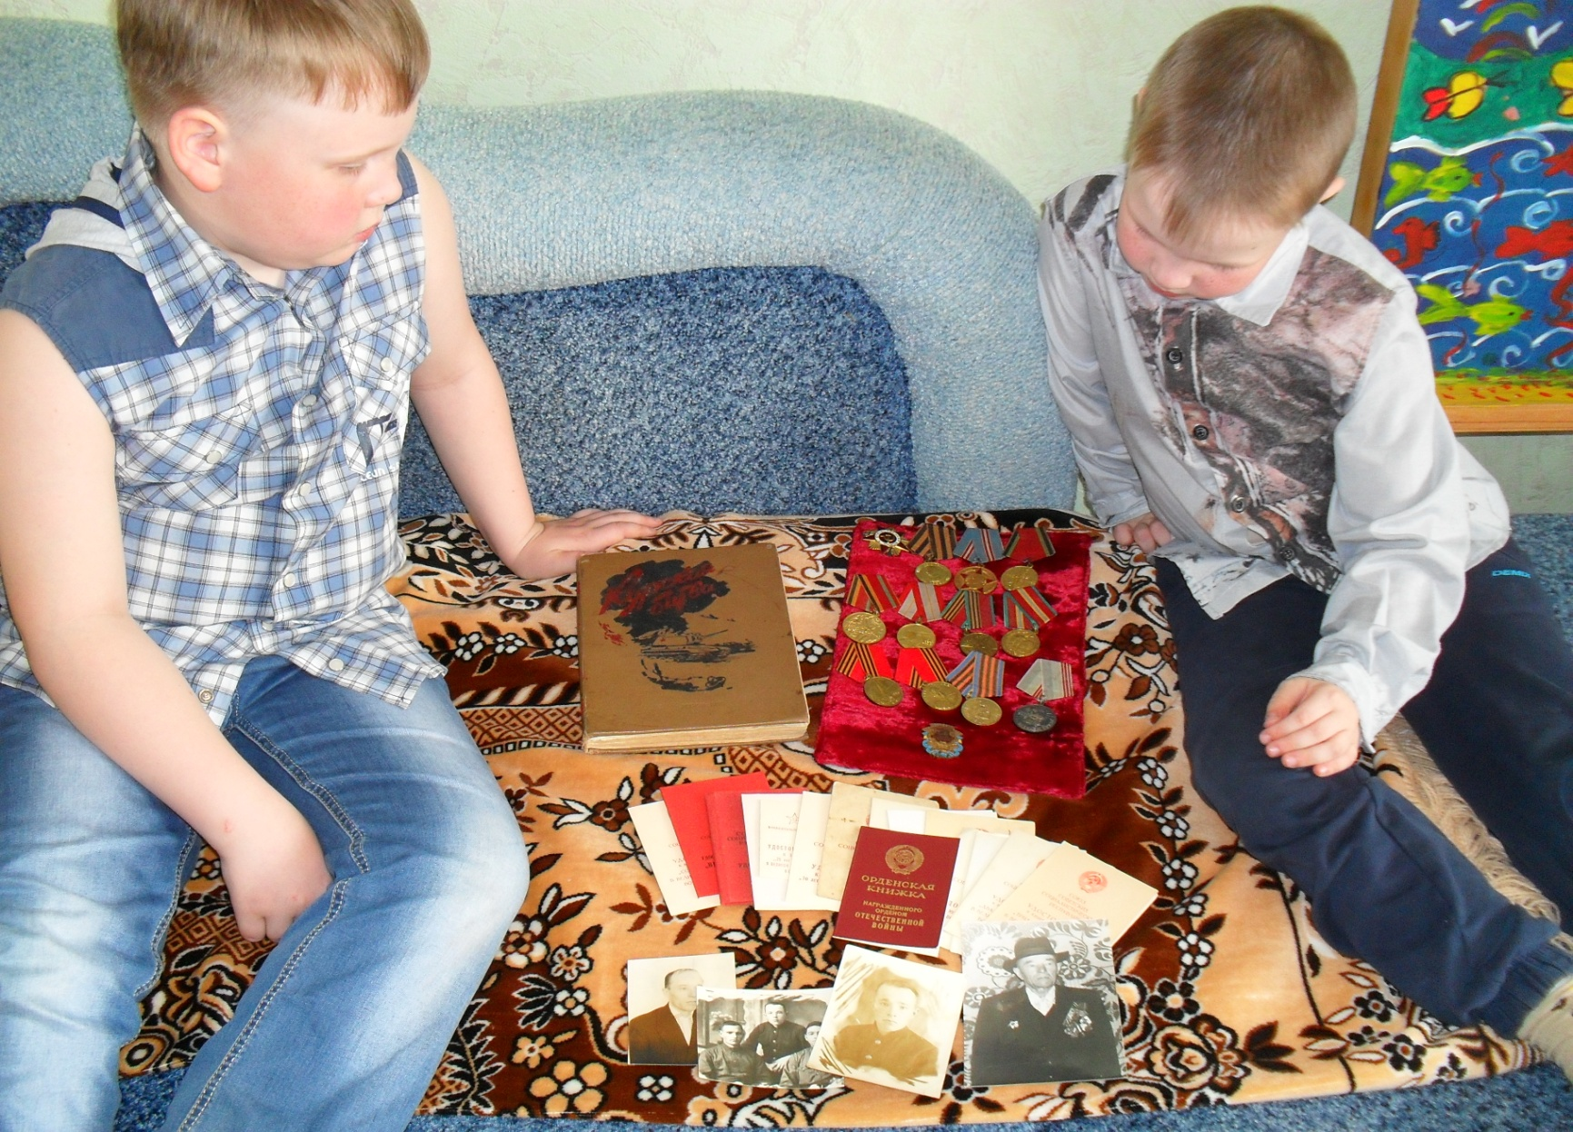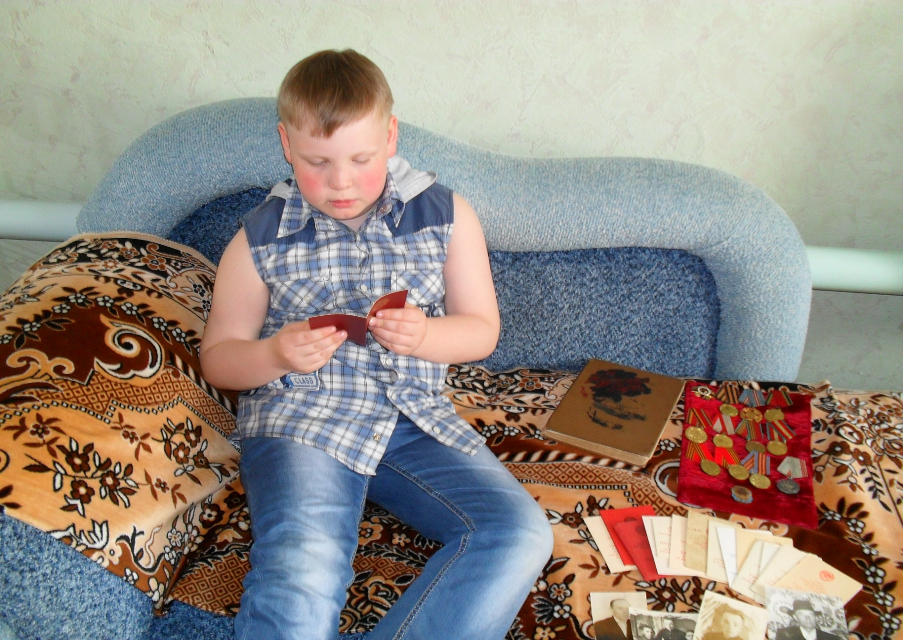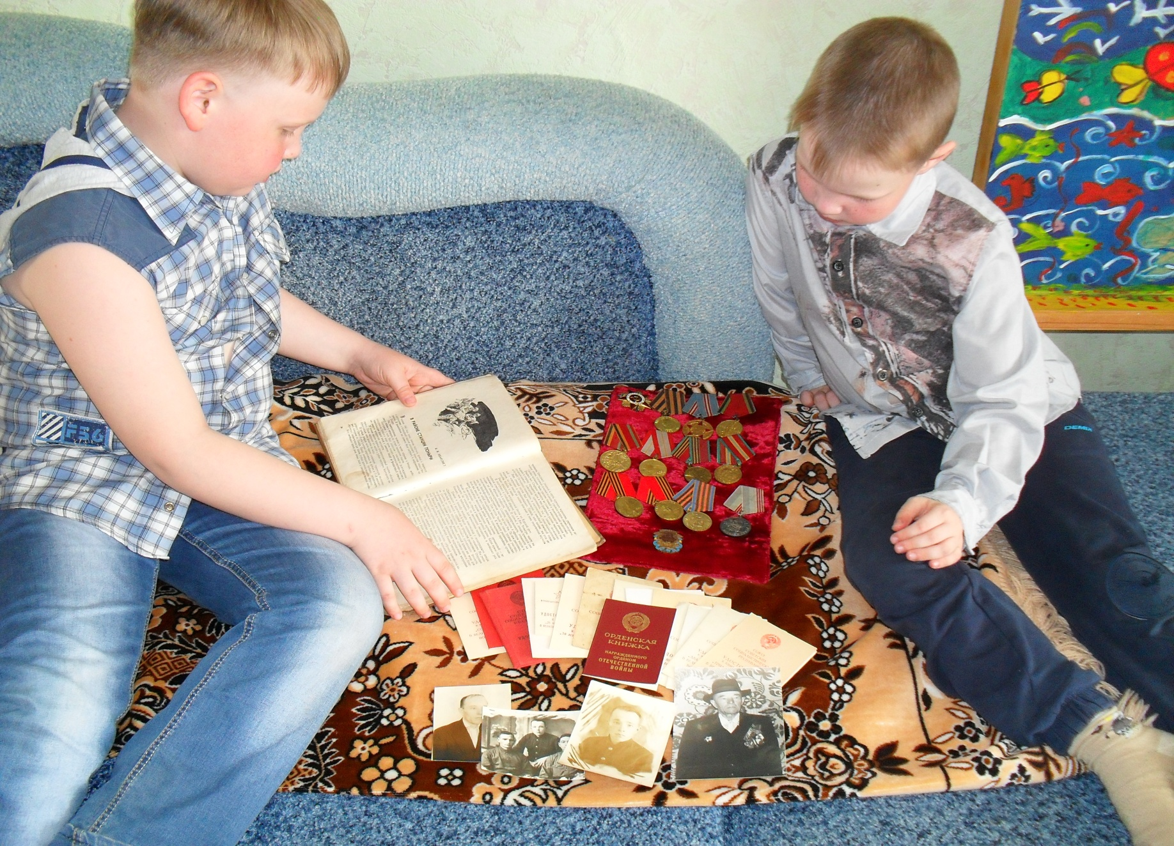
Из рассказов дедушки и папы, а также из военных книг, которые хранятся в нашей домашней библиотеке, я узнал о военной истории моего прадеда.
Военная история моего прадеда.
В декабре 1942 года военным комиссариатом Ленинского района города Челябинска, мой прадед был призван в ряды Красной Армии и направлен на учебу командиров пулеметного расчета в Тюменское военное училище. Учеба продолжалась 6 месяцев и после он был срочно направлен в действующую армию, в звании младший сержант.Так в конце июня 1943 г. 55-ую стрелковую дивизию передали в состав 60-й армии. Совершив марш прямо на запад дивизия сосредоточилась у самой вершины Курского клина. 6 - 8 июля 1943 г. дивизия на машинах трех автомобильных батальонов, присланных из резерва фронта, совершила марш в район Понырей. В 5 часов 45 минут 9 июля 1943 г. 84-й артиллерийский полк начал артиллерийскую подготовку - дивизия вступила в Курскую битву. В 6 часов вся артиллерия дивизии перенесла огонь вглубь немецкой обороны. К исходу первого дня наступления 228-й стрелковый полк (его поддерживал второй дивизион 84 артиллерийский полк) занял хутор Дружевецкий и Поныри Вторые. 111-й стрелковый полк овладел дорогой Поныри — Карпуньевка, затем очистил от врага сгоревшие дотла Поныри Первые. Под деревней Александровкой, где фашисты сосредоточили крупный танковый кулак, 84 ап вел крупный бой с танками противника. Дивизия наступает. 2-й дивизион 84 ап следует по маршруту Никольское — Березовка — Ветренка. За шесть дней — с 15 по 21 июля 1943 г. — 84 артиллерийский полк прошел с боями 15 километров, уничтожил четыре вражеские батареи, двадцать пулеметов, шесть противотанковых орудий, три НП, несколько танков. 29 июля дивизия вышла к сильно укрепленному рубежу противника у деревни Жирятино. Дивизия прошла с боями более шестидесяти километров, освободила 45 населенных пунктов, подбила 66 танков и самоходных орудий, сотни пулеметов и дзотов, уничтожила тысячи вражеских солдат. 16 июля 1943 года в боях за станцию Поныри, прадедушка получил осколочное ранение коленного сустава правой ноги и в последующем был направлен на излечение в военный госпиталь города Гори Грузинской АССР. За участие в Курской битве был награжден медалью «За отвагу». После выздоровления, в январе 1943 года был повторно направлен в боевую часть, где вновь получил осколочное ранение коленного сустава левой ноги и комиссован по состоянию здоровья. Ему в то время еще не исполнилось и 20 лет.
У прадедушки Пети во время этой тяжелой и изнурительной войны в танке сгорел брат Борис в 1942 году.
Светлая память всем воинам, живым и павшим. Мы их будем помнить всегда!
Дедушка и папа рассказали нам много интересных историй про прадедушку, и нам он уже кажется таким близким, хотя мы никогда его не видели.
Прадедушка всегда ходил на митинги 9 мая.
Эта традиция в нашей семье продолжается, мы ходим на митинги с дедушкой и бабушкой, мамой и папой, чтим память погибшим воинам.
У моего дедушки дома хранятся все награды прадеда, очень бережно мне их показывал и рассказывал, за что и когда был награжден.
3. Предполагаемые результаты и выводы.
На пути реализации исследовательской работы, я определил для себя несколько этапов:
1 этап - Я рассказала о своей работе семье. Мы создали творческую группу. В неё вошли я, мой брат, дедушка, папа, мама.
2 этап - Мы начали собирать материал по теме, работать с разными источниками информации. Рассмотрели фотоматериалы, изучили военные книги о сражениях, где участвовал мой прадед; Мы собрали материал о военном периоде жизни нашего прадеда. Изучали карты военных сражений.
3 этап - Анализ полученных данных и обобщение материала. Мы с родителями написали рассказ о прадедушке «Военная история моего прадеда», создали презентацию «Военная история моего прадеда».
4 этап - Мы создали презентацию о моем прадедушке и показали ее всем внукам и родственникам, она будет храниться в моей семье и планируем ее показать учащимся начальных классов на внеклассном мероприятии. 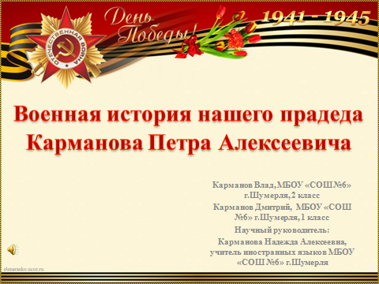
5 этап - Весь собранный материал решили собрать и оформить как исследовательскую работу по теме: «Военная история моего прадеда» и приняли участие в научно-практической конференции «Ростки Возрождения».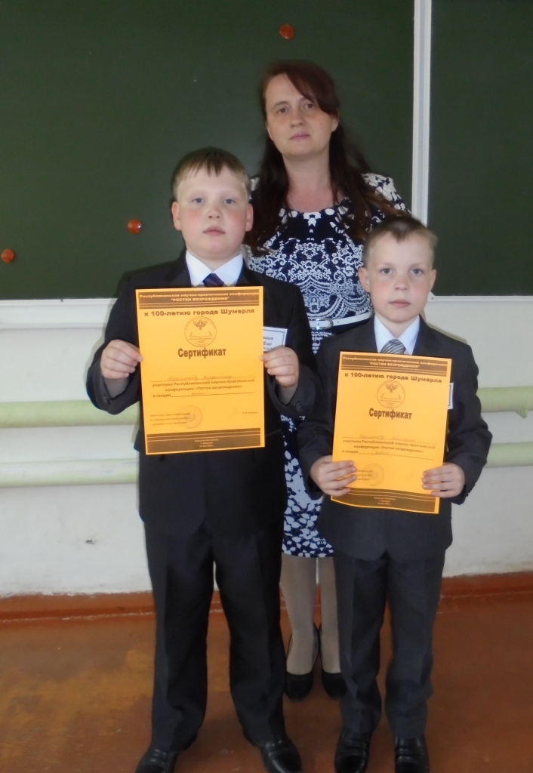
Участвовали во внеклассном и общешкольном мероприятии.
Я надеюсь, что после ознакомления с моей исследовательской работой мои одноклассники проникнуться уважением к историческому прошлому на примере мужества, стойкости и героизма моего прадедушки.
Заключение и выводы.
В результате работы над проектом я лучше узнал о своем прадеде как о человеке – гражданине, верой и правдой служившим своей Родине.
Я горжусь, что в нашей семье был такой герой войны, как мой прадедушка: мужественный, подтянутый, мудрый, скромный и добрый человек, со слезами на глазах вспоминавший, те страшные годы войны.
Теперь уже нет нашего старшего поколения, но история рода не обрывается, она продолжается в детях. А значит, и в памяти семейной. Историю творят не только герои, но и простые люди.
Я очень горжусь своим прадедушкой. Мне интересно узнавать историю его жизни. Как капля в море, как песчинка в пустыне, так и моя семья – это одна из миллионов страниц очень интересной и увлекательной книги под названием История. Я хочу дальше продолжить исследование старых фотографий семейного древа Кармановых.
Литература.
Главным источником информации послужили фотографии, а также воспоминания моего деда Карманова А.П.
Курская битва : из воспоминаний участников. Ред. кол.: В.Т. Калинин и др. Курск : Курс. книж. изд-во, 1959. 187 стр. с илл.
http://kp.rkomi.ru:8080/mbdetail.jsp?id=14059
Приложение
Семейное древо Кармановых
Карты сражений
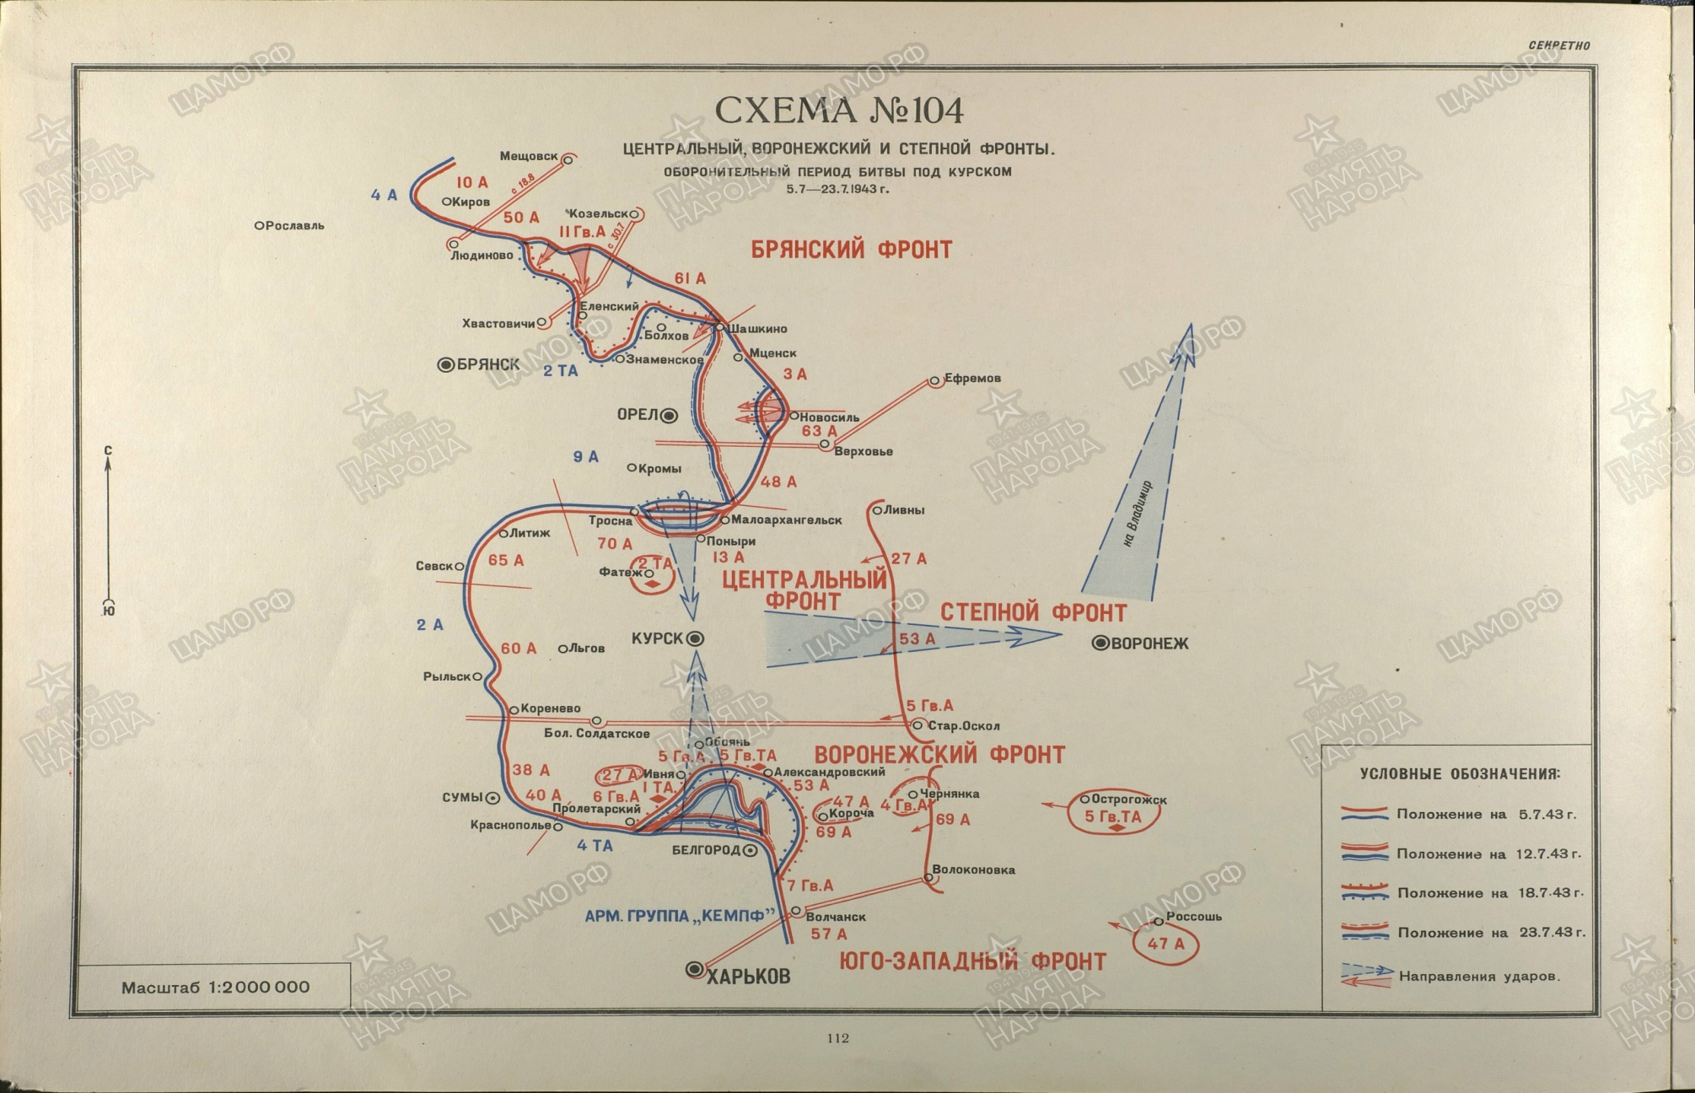
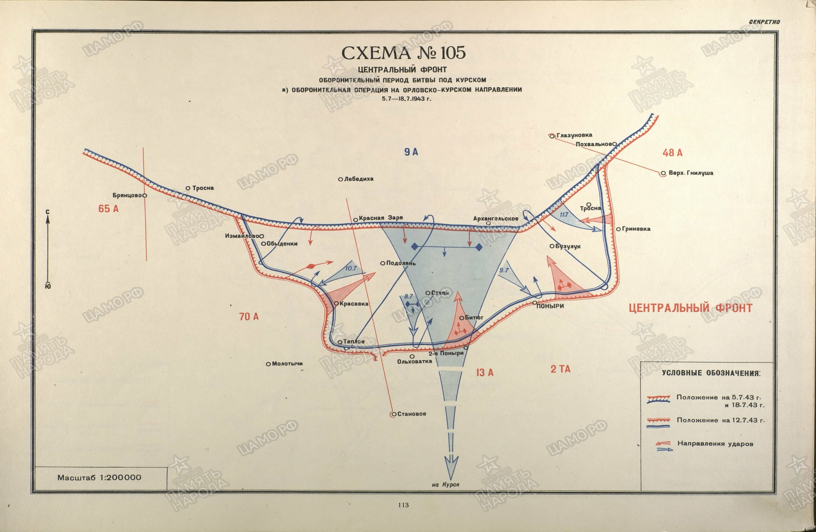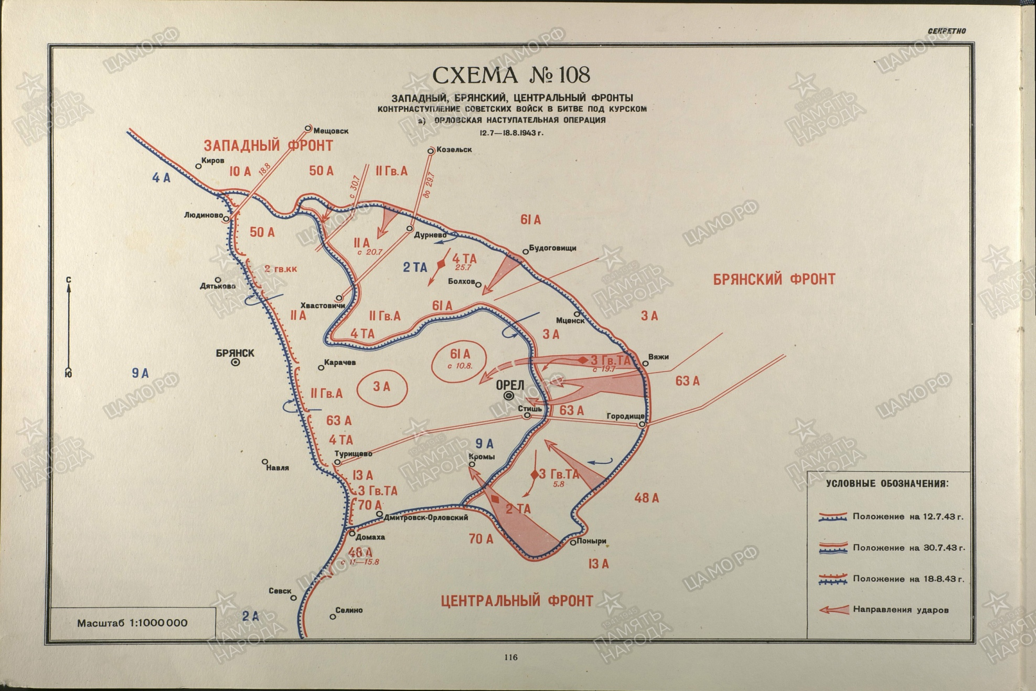
Награды моего прадеда.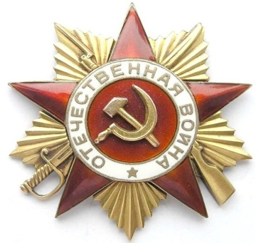 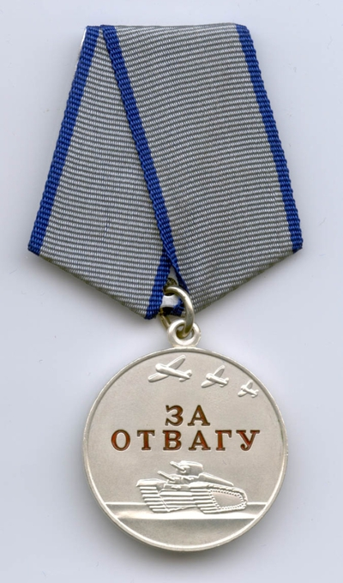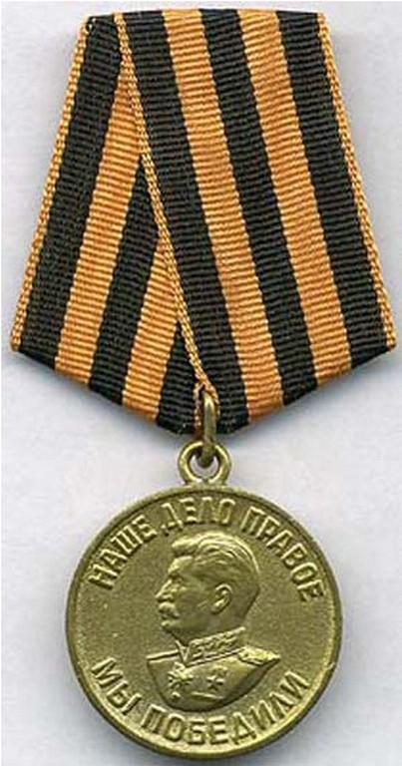 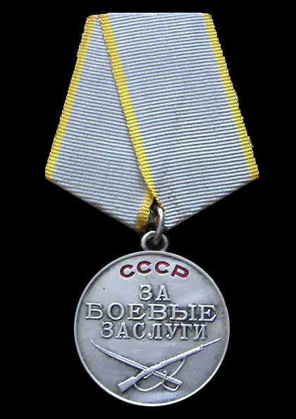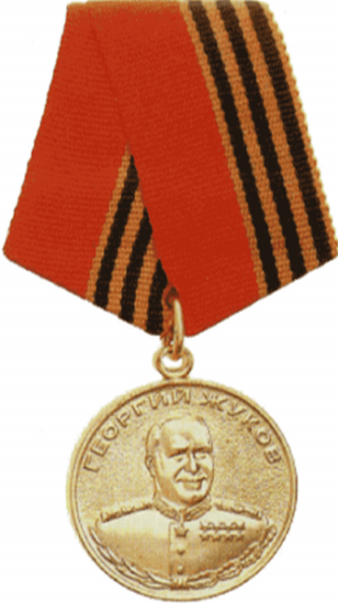
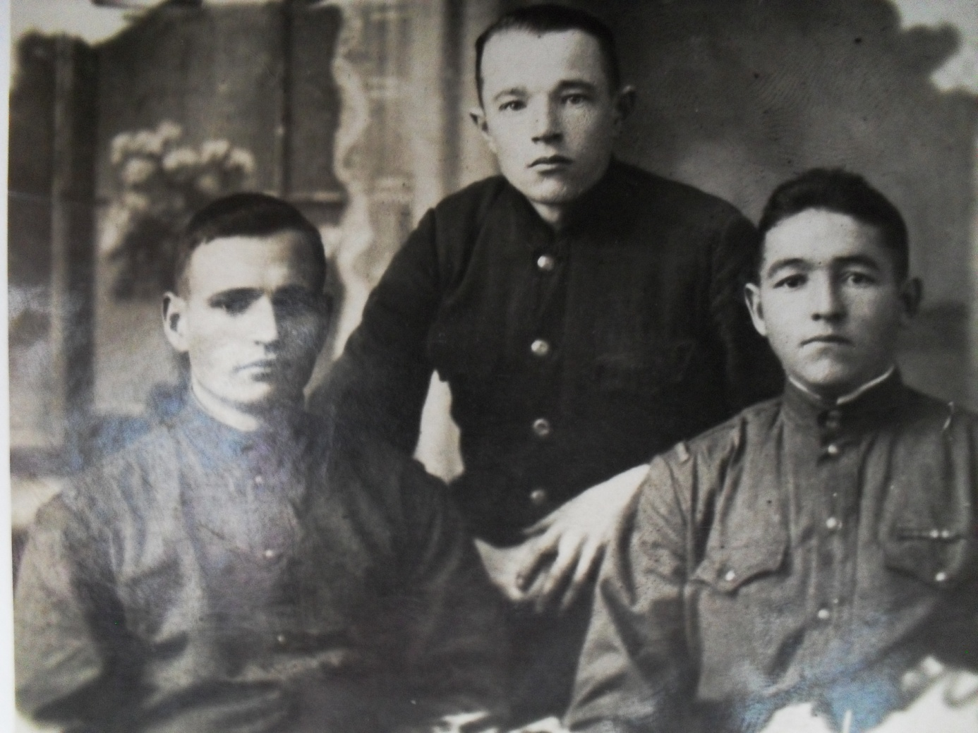
Прадедушка с друзьями.
Наша презентация
Истоки Возрождения.
Выступление на школьном мероприятии.

Мой прадедушка для меня герой! Я горжусь моим прадедом!

